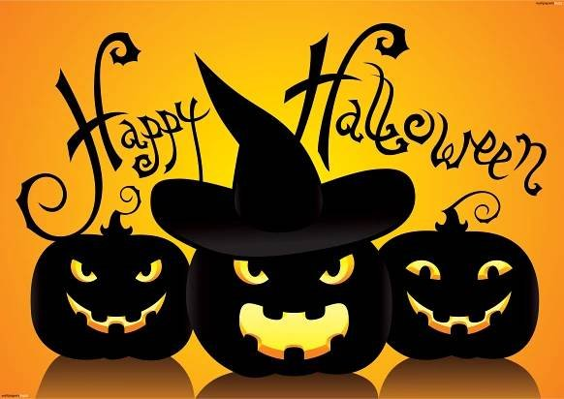

Středa 1. listopadu 2023

Rádi se bojíte?
Máte doma strašidelný kostým nebo masku?
Pokud ne, jistě doma nebo u dobrého souseda najdete něco černého nebo oranžového na sebe.
Tak se neostýchejte a vyrazte v halloweenském outfitu do školy!
Můžete se těšit na promenádu masek a vyhlášení nejzdařilejších kostýmů.
V Halloweenské škole se naučíte to, co ještě neumíte.

